EDID波形(I2C的信号是LVDS_SDA跟LVDS_SCL,它们的上拉电压是+3V

就是我们俗称的EDID信号){} q# i2 R. n* R' V o! I6 a
示波器设置：
使用双通道 。 两个通道都一样，电压每格2V。 时基每格1ms。 触发电平 200mv-2v都可以（这里同样是下降沿触发,因为该信号是从3.3左右的高电平 被拉低的，是从高 向低 再向高 的跳变，所以要选择下降沿触发)0 S6 u# h% P6 [: x! A" V8 T
6 X& l N& p4 L1 p- n
没有接屏时的EDID (大家可以很清楚的看出下图，有3组数据。也即是说，（没有接屏时发出3次数据来读取屏码片里储存的屏信息，3次之后若屏还没有返还数据，就会停止（当然这里我们没有接屏，只会有3组。通道1是数据.通道2时钟，每一组都有数据和时钟同步）& F( _! R0 `$ r F$ H3 l3 Z% b
$ D- z$ l- V2 K- F' u1 S1 I6 A' h
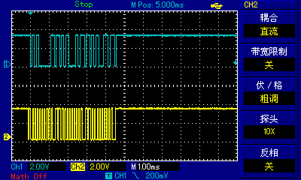

; ]4 h8 t6 ~# Y- C8 `# w: M
大家肯定遇到过这种情况，外显内不显的机器，又没有屏来测试的时候。 我们用这个方法就可以判断是屏的问题还是主板显卡的问题了。 如果有EDID而且只有3组，而内屏没显示的，肯定是没有认到屏，读取码片数据的排线断，或是没有满足读取的条件。（24c16 码片针脚定义1234 接地 ，5脚数据，6脚时钟，7脚悬空，8脚3.3v供电) 。。 若没有EDID，肯定是主板显卡故障，没有要点亮，是不会发出EDID来寻屏的，. g: p) H* @% y: W5 ~; z5 ?4 i4 U
以广达 4I501为例
2 R$ T& r% g& [' _9 C8 f
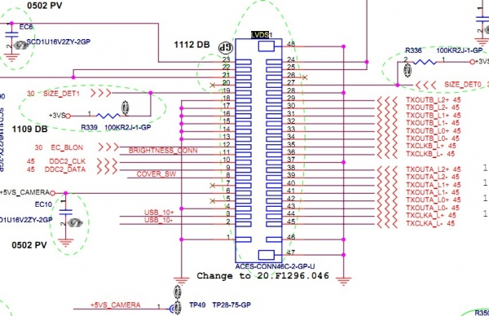

" D; A9 i4 @6 F3 N
屏 接口的 9和10脚是 EDID的时钟和数据6 ~& T* {, `" h
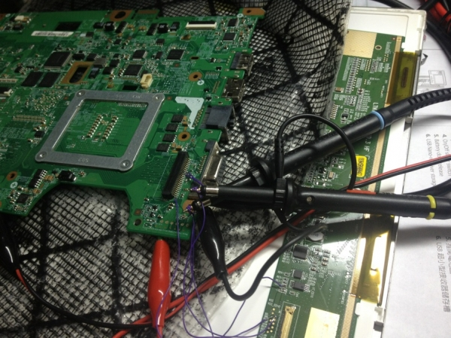

0 ]. W' u/ f9 `' D8 D- U( F) a
0 G/ V& H, Z! D7 E0 ~
上图是 从屏接口飞线到一片破屏，码片上（当时没有好的屏也没有屏线就找了个摔碎的，14.1的屏来飞线）来骗主板说，我已经接上屏了。
下图 是飞线到屏码片后的EDID波形 ，开始有多组有效数据传输了 。
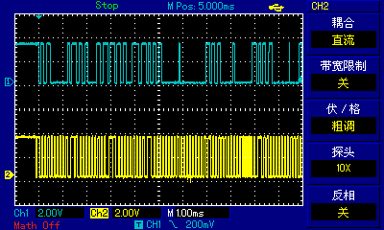

读取EDID信息成功后，且读出到的信息正确被主板或显卡认可 。就会有输出LVDSL，下图是抓到的LVDS的波形。
使用自动触发抓出的波形
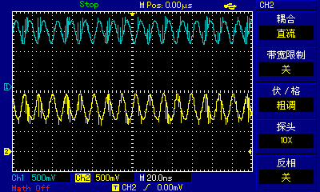

' c+ [5 f6 Z4 p
这个是 使用单次触发抓到的LVDS波形
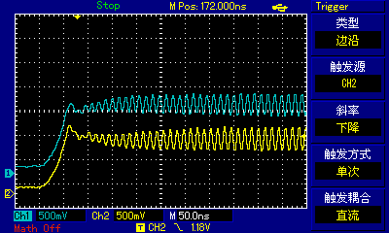

. a7 ?' [# ]$ y3 m( b( P& Z" T
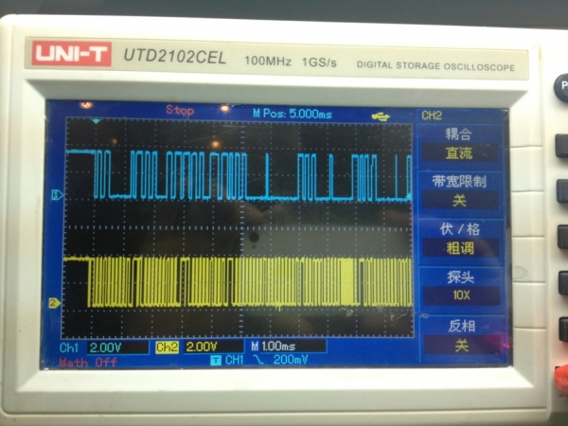

8 m `! I* j5 F6 B4 y9 N. c
